CETENCO PLAZA (TORRE NORTE)
Av. Frei Caneca, 1.381 09/06/2016
01307-003 - São Paulo - SP
A/C. Adriana Paula Colnago Alves

LAUDO DE VISTORIA

Informamos que foi realizada vistoria no dia 08/03/2016 com o acompanhamento dos responsáveis Severiano Ribeiro Cardoso (Procisa do Brasil), Elton Nascimento (Procisa do Brasil) e Márcio Divino Santos Ferreira (Procisa do Brasil) onde constatamos que a infraestrutura existente atende as necessidades para execução do projeto de atendimento com cabo multicoaxial.

Colocamo-nos à disposição para quaisquer esclarecimentos adicionais.

São Paulo, 09 de Junho 2016.
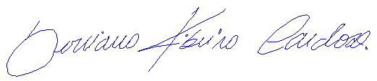
Procisa do Brasil S/A.
Severiano Ribeiro Cardoso – CREA - 0400470758
(11) – 2121-3996
E-mail: scardoso@procisa.com.br

